**17 причин читать детские книжки**

 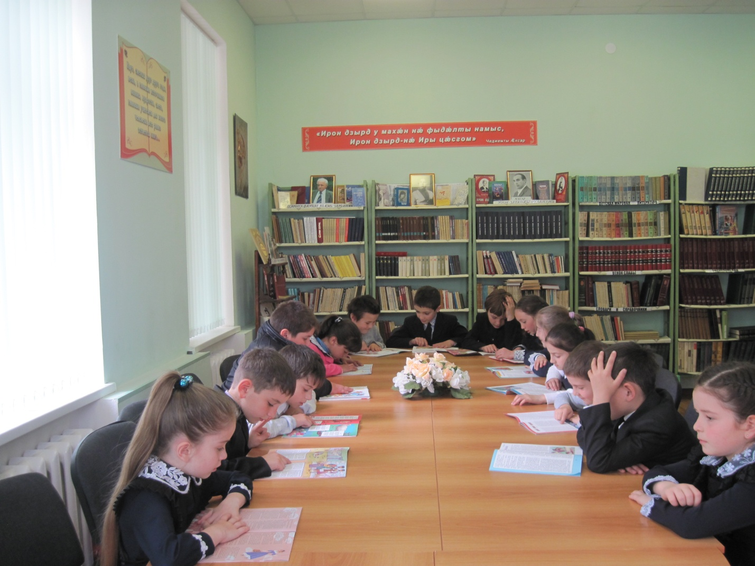

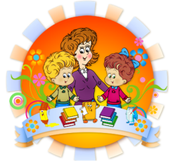

1. *Книга – это развлечения и приключение. Она способна заставить нас плакать и смеяться. Книга может утешить и подсказать выход из трудной ситуации.*

*2. Книга развивает нашу речь, расширяет наш словарный запас.*

*3. Книга пробуждает нашу фантазию и учит нас мыслить образами.*

*4. Книга рождает у нас новые вопросы, над которыми стоит*

*задуматься.*

*5. Книга развивает наше мышление. Из неё мы узнаем понятия,*

*которые помогают нам мыслить, и новые идеи.*

*6. Из книг мы узнаем обо всём на свете, что нас интересует.*

*7. Книга учит нас сопереживать. Она позволяет нам почувствовать*

*себя в положении другого человека и понять, что он чувствует.*

*8. Книга побуждает нас задуматься о том, что верно, а что*

*ошибочно, что хорошо, а что плохо.*

*9. Книга объясняет нам, как устроен мир, и как всё в нём*

*взаимосвязано.*

*10. Книга открывает нам, что на один вопрос может быть несколько*

*ответов, и что на любую проблему можно посмотреть с разных*

*сторон.*

*11. Книга помогает нам понять нас самих.*

*12. Книга открывает нам, что все люди разные.*

*13. Книга – лучшее средство от одиночества. Её можно читать, где*

*угодно. Книги можно взять в библиотеке.*

*14. Книга – часть культурного наследия. Она дарит нам общность*

*впечатлений и знаний.*

*15. Хорошую детскую книжку хочется читать вслух. Такое чтение*

*приносит радость и детям и взрослым.*

*16. Детская книга – результат труда многих людей: писателя,*

*художника, редактора, печатника, дизайнера, издателя, и др. Она*

*обогащает культурную среду.*

*17. Детская книга – это первая встреча с литературой – бесконечным*

*миром, который остается с нами на всю жизнь.*

